Тема: Вербальное общение. Роль вербальных средств в передаче информации и их особенности
„Умение вести диалог — это талант.“
(Стендаль).
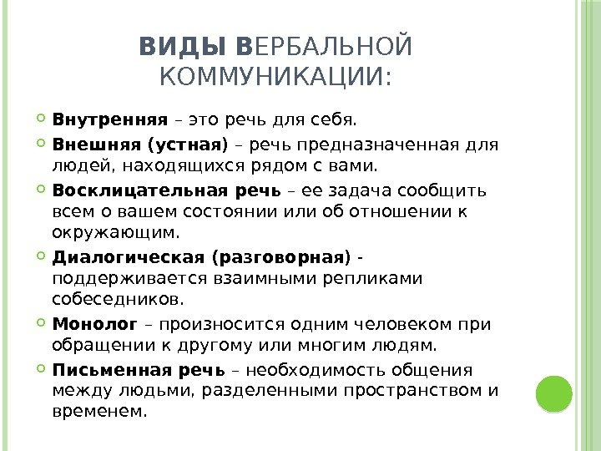
Вербальное общение – это обмен информацией при помощи устной или письменной речи. Проще говоря, это словесное общение, смысл которого не меняется, независимо от того, разговаривают собеседники вживую или обмениваются текстовыми сообщениями. Вербальная коммуникация осуществляется исключительно при помощи слов: сказанных, написанных или напечатанных. Активная жестикуляция, мимика, многозначительные покашливания и особенности интонации относятся уже к невербальному общению.

Наверняка вы слышали утверждение, что на невербальное общение приходится до 93% всей передаваемой информации. Действительно, в определенных ситуациях жесты, мимика и интонация имеют гораздо большее значение, чем всё, что произносится при этом вслух. Но важно учитывать, что невербальные механизмы передают в основном сопутствующую информацию: отношение к собеседнику или предмету разговора, сомнения, иронию, скепсис или одобрение.
Но если необходимо что-то объяснить, грамотно и последовательно изложив все факты, основным каналом становится вербальное общение. При этом важно строить фразы максимально однозначно, избегая сленга и эмоциональных высказываний, чтобы избежать неоднозначного понимания.
Вербальное общение – это важнейший инструмент для выстраивания взаимопонимания с другими людьми.
Речевое и письменное общение решает сразу несколько задач:
- Коммуникативная – обеспечивает взаимодействие между людьми в масштабных его проявлениях.
- Познавательная – человек получает знания и новую информацию.
- Аккумулятивная – отображение накопленных знаний (написание конспектов, книг).
- Эмоциональная – можно выразить своё отношение к миру, чувства с помощью слов.
- Этническая – объединение населений разных стран (по используемому языку).
Упражнение «Комплимент»
Придумайте приятные слова, комплименты для:
1. Мамы;
2. Папы;
3. Лучшего друга;
4. Питомца (если его нет, представьте);
5. Для себя.
Подберите по 2-3 приятных красивых комплимента. Постарайтесь говорить не о внешности, а о качествах характера.

Общаясь вербально, мы можем использовать разные формы и стили для того, чтобы донести определённую информацию в конкретном контексте и окрасе. Это хорошо можно проследить по стилям, которые используются в литературе:
- Публицистический – главная цель такой речи – это донести людям мысль, суть произошедшего.
- Научный – отличается логикой и чёткими высказываниями с использованием терминологии, сложных понятий.
- Официально-деловой – сухой язык законов, где всё точно и без каких-либо эпитетов.
- Художественная – здесь возможно сочетание любых слов и словоформ, жаргонов и диалекта (диалектизмов), речь наполнена немыслимыми образами и красками.
- Разговорная – характеризует как отдельные диалоги в произведениях, так и наше с вами общение, когда мы встречаем знакомого.

Упражнение «Стиль»
Прочитайте 3 текста. О чем говорится в них — об одном и том же или о разном? Как вы думаете, какой стиль речи подходит к каждому из них?
а) С самого утра перепадает мелкий дождик, сменяемый по временам теплым солнечным сиянием. Небо то все заволакивается рыхлыми белыми облаками, то вдруг местами расчищается на мгновение, и тогда из-за раздвинутых туч показывается лазурь, ясная и ласковая, как прекрасный глаз.
б) В Москве и Подмосковье сегодня переменная облачность, временами небольшой дождь. Ветер слабый. Температура днем 15—17 °С.
в) Ну и погода сегодня! То дождь, то солнце. Да и не очень тепло.
Речевое взаимодействие можно поделить по количеству людей, которые принимают в этом участие:
Монолог (один человек):
  - выступление – на собраниях перед кем-то либо рассказывая стих перед классом;
  - отчёт – важная информация, как правило, подкреплена цифрами;
  - доклад – похоже на отчёт, но представляет собой более обширную информацию и описание;
  - лекция – подача полезной информации для аудитории.

Диалог (двое или более людей):
- обычный разговор – обмен приветствиями и мыслями;
- дискуссия – обсуждение темы, где собеседники выступают представителями разных точек зрения;
- спор – тут тоже присутствуют две позиции, между которыми нужно решить образовавшийся конфликт;
- диспут – это дискуссия в рамках науки;
- собеседование – прохождение беседы, во время которой работодатель думает, стоит ли нанимать человека.
Упражнение «Краткость – сестра таланта»
Представьте, что вам нужно объяснить свой адрес человеку, который очень торопится. Он не знает ни улицы, ни номера домов. Опишите ему местность, где стоит ваш дом, магазины рядом и т.д.
1) Используйте для этого 10 слов;
2) 7 слов;
3) 5 слов;
4) Только 3 слова.
Если вы хотите стать успешным собеседником, который может всегда добиваться большего за счёт грамотного общения, вам необходимо уделить внимание развитию вербальных навыков. В частности, важно приучить себя соблюдать следующие правила:
- Всегда демонстрировать доброжелательность к собеседнику и не забывать использовать речевые обороты, выражающие уважение.
- Не стремиться навязать собственную точку зрения. Если становится очевидным расхождение взглядов в определенном вопросе, всегда можно найти способ избежать спора или навязывания мнения.
- В разговоре важно всегда быть последовательным и логичным. Высказывания не должны противоречить сказанному ранее.
- Рассказывая что-то другому человеку, важно помнить, что он может недостаточно хорошо знать все обстоятельства. Поэтому важно избегать неоднозначных высказываний, которые он может понять неправильно.
- Все фразы должны быть краткими, емкими и однозначными. Нельзя перегружать свою речь сложными составными предложениями.
- Важно всегда говорить правду, не приукрашивая и не преувеличивая. Кроме того, лучше избегать недостоверной или неточной информации.
- При построении фраз желательно учитывать принадлежность собеседника к определенной субкультуре, его национальность, социальный статус, возраст и прочие особенности. Иначе можно обидеть человека и даже не заметить этого.
Ещё один важный навык вербального общения – умение не перебивать собеседника. Необходимо позволить ему высказаться, после чего, сделав небольшую паузу, медленно и уверенно озвучить собственные мысли.
Домашнее задание
Как вы думаете, какие существуют ошибки в общении? Как не стоит говорить и почему. Придумайте 5 своих правил или конкретных ошибок. Вспомните, что не нравилось иногда в собеседниках именно вам (не в поведении или внешность, а именно в речи).
Ответы присылать педагогу в Вконтакте. Кураева Виктория Владимировна (https://vk.com/kuraevav2).
